Отчёт по лабораторной работе №3

“Исследование файловых систем и управления файлами в OC Windows”

Цель работы: изучить общие понятия о файловых системах и изучить методы управления файлами.

Ход работы:

Сменяем текущей диск и просматриваем каталог:

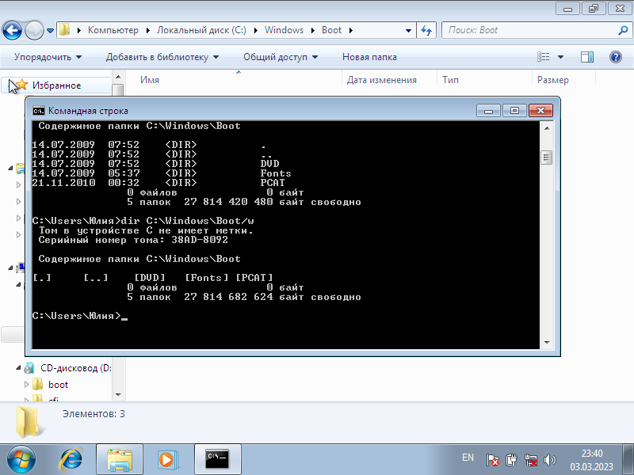

Создаём новый каталог:

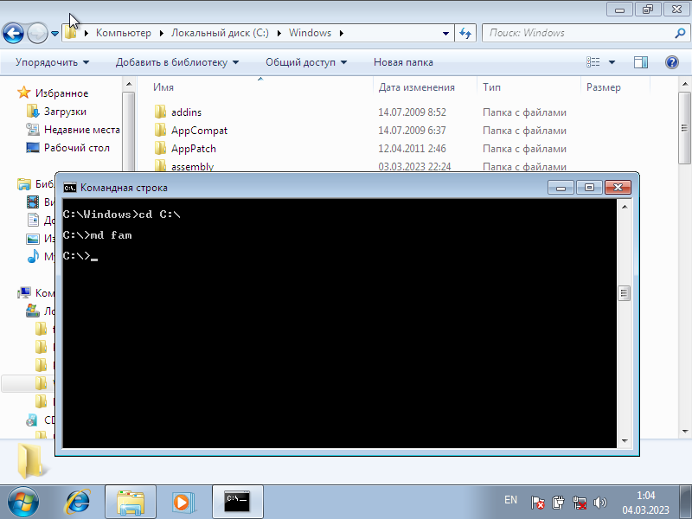

Удаляем каталог

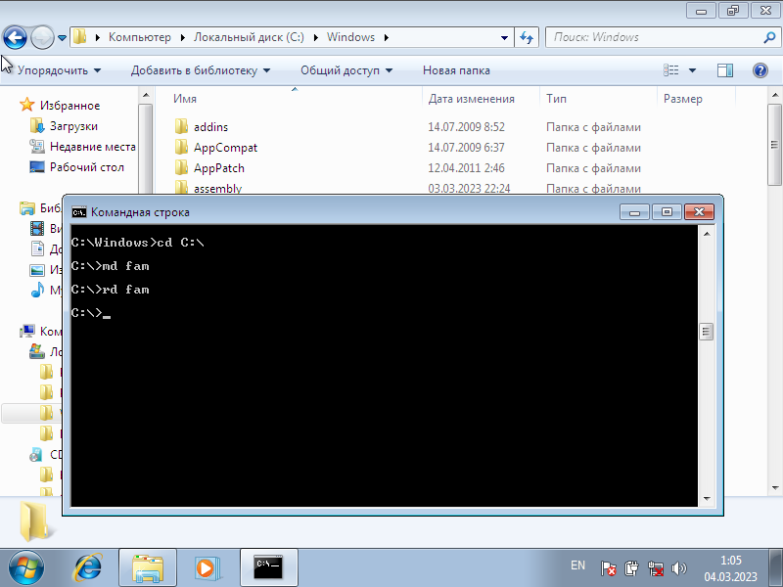

Создаём текстовый файл:

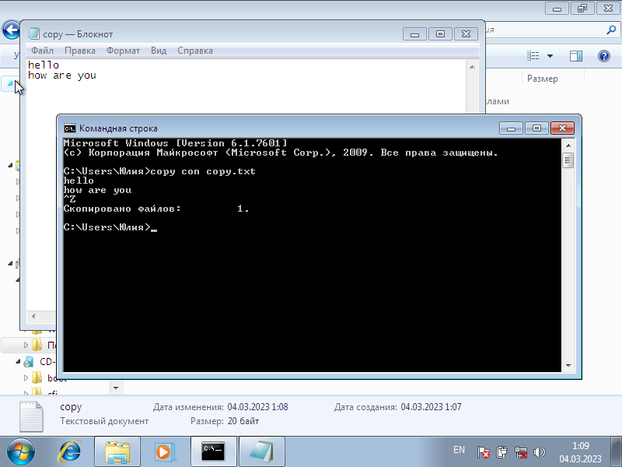

Вывод: в ходе этой лабораторной работы я изучила общие понятия о файловых системах и изучила методы управления файлами.